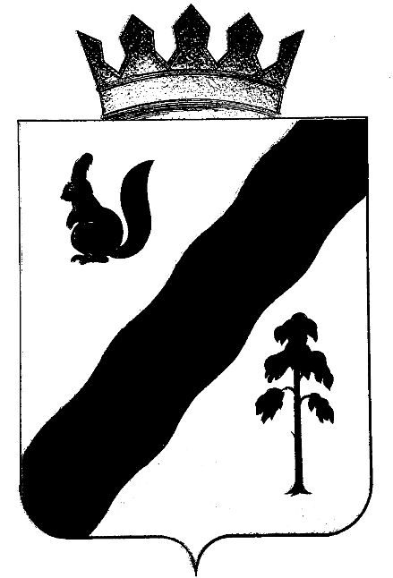

ПОСТАНОВЛЕНИЕ

АДМИНИСТРАЦИи ГАЙНСКОГО МУНИЦИПАЛЬНОГО ОКРУГА
ПЕРМСКОГО КРАЯ

24.05.2022 |  | № | 384

О закрытии и выводе из сети
библиотек п. Усть-Весляна,
п. Красный Яр
Гайнского муниципального округа

Руководствуясь Федеральным законом от 06.10.2003г. № 131-ФЗ «Об общих принципах организации местного самоуправления в Российской Федерации», Приказом Министерства Культуры и массовых коммуникаций Российской Федерации от 20.02.2008 г. № 32 «Об утверждении нормативов минимального ресурсного обеспечения услуг сельских учреждений культуры», Уставом Гайнского муниципального округа Пермского края, утвержденный решением Думы Гайнского муниципального округа Пермского края от 29.04.2020 № 75, в соответствии с решением Думы Гайнского муниципального округа Пермского края от 21.02.2022 № 224-п
Администрация Гайнского муниципального округа, в целях оптимизации сети учреждений культуры, обеспечения рационального использования бюджетных средств, в связи с несоответствием нормативов минимального ресурсного обеспечения услуг сельских учреждений культуры
ПОСТАНОВЛЯЕТ:
1. Закрыть и вывести из сети следующие библиотеки Гайнского муниципального округа:
- Усть-Веслянская сельская библиотека по адресу: п. Усть-Весляна, ул. Школьная, д.5;
- Красноярская сельская библиотека по адресу: п. Красный Яр, ул. Ленина, д. 25.
2. Исполняющей обязанности директора муниципального бюджетного учреждения культуры «Гайнская межпоселенческая районная центральная библиотека» О. Н. Утробиной обеспечить соблюдение предусмотренной законодательством процедуры закрытия библиотек.
3. Настоящее постановление вступает в силу со дня подписания, подлежит опубликованию на официальном сайте администрации Гайнского муниципального округа в информационно-телекоммуникационной сети «Интернет».

4. Контроль исполнения настоящего постановления возложить на заместителя главы по социальной и внутренней политике администрации Гайнского муниципального округа.

Глава муниципального округа-глава администрации
Гайнского муниципального округа Е. Г. Шалгинских

